# Исследование переходных процессов в цепях с одним накопителем энергии

**Цель:** Овладение практическими навыками исследования переходных процессов при подключении *RL*- и *RC*-цепей к источникам постоянного и синусоидального напряжений с использованием средств САПР Electronics Workbench.

**Результат обучения:** После успешного завершения занятия пользователь должен:

* Уметь создавать и редактировать простейшие схемы моделирования цепей с использованием средств САПР Electronics Workbench;
* Уметь получать осциллограммы переходных процессов при подключении *RL*- и *RC*-цепей к источникам постоянного и синусоидального напряжений средствами САПР.

**I. Исследование переходных процессов в цепях с одним накопителем энергии.**

Процессы, возникающие в цепях при переходе их от одного установившегося режима к другому, называют переходными процессами. Переходные процессы возникают в цепях при их включении и отключении, изменении параметров цепи.

**1.1. Исследование переходных процессов при подключении *RC*-цепи к источнику постоянного напряжения и при разряде конденсатора.**

**Задача исследования:**

1. Получить осциллограмму переходных процессов  при подключении *RC*-цепи к источнику постоянного напряжения и при разряде конденсатора.
2. По осциллограммам определить постоянную времени .

Схема исследования переходных процессов в *RC* ***-*** цепи, представлена на рис. 1.

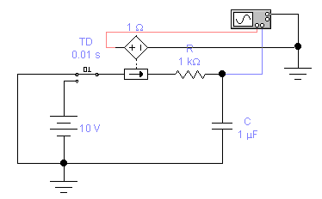

Рис. 1.

В схеме исследования цепи рис. 1 в качестве измерителя тока используется источник напряжения, управляемый током с пиктограммой вида

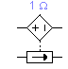.

Величина источника напряжения, управляемого током, зависит от величины входного тока. Коэффициент передачи равен отношению выходного напряжения к входному току, он имеет размерность сопротивления. По умолчанию коэффициент передачи равен 1 Ом.

На вход осциллографа поданы напряжение с конденсатора и напряжение источника напряжения, управляемого током . Коммутация в цепи осуществляется с помощью переключателя, автоматически срабатывающего через заданное время на включение и выключение. В результате в начальный момент ток в цепи равен нулю, через 0,01 сек *RC* ***–*** цепь подключается к источнику, а через 0,03 сек переключатель возвращается в исходное положение, закорачивая цепь.

**Построение схемы рис. 1.**

Запустите при помощи ярлыка на рабочем столе Windows программу **Electronics Workbench**.

1. Щелкните по кнопке



панели библиотек компонентов и контрольно-измерительных приборов. Из появившегося окна активных элементов последовательно вытащите пиктограммы ЭДС источника постоянного напряжения, источника напряжения, управляемый током и заземлений. Разместите их согласно рис. 1.

1. Щелкните по кнопке



панели библиотек компонентов и контрольно-измерительных приборов. Из появившегося окна пассивных элементов вытащите последовательно пиктограммы резистора, конденсатора и переключателя с пиктограммой .

1. Разверните конденсатор, источник напряжения, управляемый током, и переключатель, так как показано на рис. 1. Для этого выделите соответствующий элемент цепи (при этом он окрашивается в красный цвет) и на панели функций щелкните по кнопке поворота

.

1. Расположите методом буксировки пиктограммы элементов так, как показано на рис. 1 и соедините элементы согласно рисунку.
2. Щелкните по кнопке



панели библиотек компонентов и контрольно-измерительных приборов. Из появившегося окна приборного отсека вытащите осциллограф (в цепи приборов третий слева).

1. Подсоедините осциллограф согласно рис. 1 и окрасьте соединительные провода: красным цветом проводник, идущий к каналу А осциллографа; синим - проводник, идущий к каналу В.

**Примечание:** Для окрашивания проводов – дважды щелкните мышью на изображении провода. В появившемся диалоговом окне **Wire Properties** щелкните на кнопке **Site** **Wire Color** и выберите из меню нужный цвет.

**Задание параметров элементов схемы**

1. Установите курсор на пиктограмме ЭДС источника постоянного напряжения и двойным щелчком кнопки мыши откройте диалоговое окно для задания его параметров. На вкладке **Value** установите значение ЭДС – Е=10 В и нажмите на кнопку **ОК**.
2. Установите курсор на переключателе и двойным щелчком кнопки мыши откройте диалоговое окно для задания его параметров. На вкладке **Value** установите время включения равным 0,01 сек, а время выключения 0,03 сек.
3. Сохранить файл в папке с вашей **Фамилией** под именем **Zan_7_01**.
4. Дважды щелкните мышкой на значке осциллографа, а затем нажмите на кнопку **EХPAND**, чтобы увеличить масштаб изображения (если лицевая панель имеет уменьшенный размер). Щелкая по кнопкам счетчиков установки, установите значения параметров осциллографа согласно рис. 2.

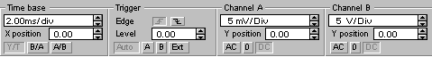

Рис. 2.

**Получение осциллограммы переходных процессов.**

1. Запустите процесс моделирования и через 1 сек остановите. Воспользуйтесь линейкой прокрутки для наблюдения осциллограммы переходных процессов приподключении *RC* ***–*** цепи к источнику и ее закорачивании. Зарисуйте осциллограммы в Отчете.
2. Для вычисления постоянной времени  цепи установите красный визир (1)в начало переходного процесса, а синий (2) в положение, при котором значение VB2 равно 0,95 от установившегося значения , так как показано на рис. 3.

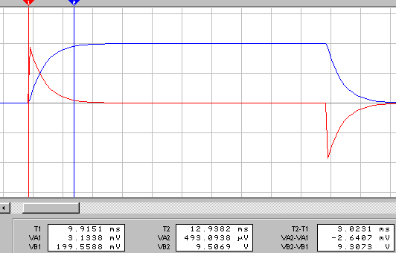

Рис. 3

* + снимите показания Т2 – Т1 =
  + определите  по формуле ≈(T2-T1)/3

1. Занесите результаты измерений в Отчет.

**1.2. Исследование переходных процессов при подключении *RL*-цепи к источнику синусоидального напряжения.**

**Задача исследования:**

1. Получить осциллограммы переходных процессов  при подключении *RL*-цепи к источнику синусоидального напряжения.
2. Получить осциллограмму переходного процесса при подключении *RL*-цепи к источнику синусоидального напряжения:

,

где - установившееся значение тока.

Схема исследования переходных процессов при подключении *RL*-цепи к источнику синусоидального напряжения, представлена на рис. 4.

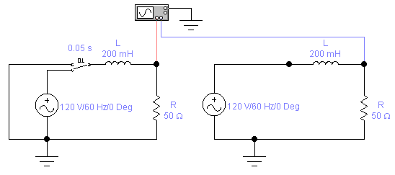

Рис. 4.

В схеме исследования цепи рис. 3 представлены две цепи с идентичными параметрами *RL*-цепей, цепь справа используется для снятия осциллограммы установившегося значения тока . Переключатель в левой цепи подключает *RL*-цепь к источнику напряжения через 0,05 сек. Этого временного интервала достаточно для того, чтобы переходные процессы в правой *RL*-цепи закончились.

1. Соберите схему рис. 4.
2. Установите курсор на переключателе и двойным щелчком кнопки мыши откройте диалоговое окно для задания его параметров. На вкладке **Value** установите время включения равным 0,05 сек, а время выключения 0 сек.
3. Окрасьте соединительные провода: красным цветом проводник, идущий к каналу А осциллографа; синим - проводник, идущий к каналу В.
4. Дважды щелкните мышкой на значке осциллографа, а затем нажмите на кнопку **EХPAND**, чтобы увеличить масштаб изображения (если лицевая панель имеет уменьшенный размер). Щелкая по кнопкам счетчиков установки, установите значения параметров осциллографа согласно рис. 5.



Рис. 5.

1. Запустите процесс моделирования и через 1 сек остановите. Воспользуйтесь линейкой прокрутки для наблюдения осциллограммы переходных процессов приподключении *RL* ***–*** цепи к источнику. Зарисуйте осциллограммы в Отчете.

II. **Самостоятельная работа.**

**Исследование переходных процессов при подключении *RL*-цепи к источнику постоянного напряжения и при закорачивании *RL*-цепи с начальным током.**

**Задача исследования:**

1. Получить осциллограмму переходных процессов  при подключении *RL*-цепи к источнику постоянного напряжения и при закорачивании *RL*-цепи с начачальным током.
2. По осциллограммам определить постоянную времени .

Схема исследования переходных процессов в *RL* ***-*** цепи, представлена на рис. 6.

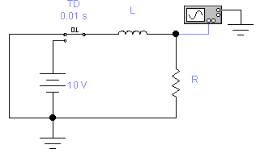

Рис. 6.

**Исходные данные:**

|  |  |  |  |  |  |
| --- | --- | --- | --- | --- | --- |
| Вариант | 1 | 2 | 3 | 4 | 5 |
| *L,* mH | 200 | 400 | 600 | 300 | 500 |
| *R,* ом | 50 | 20 | 50 | 100 | 20 |

**Примечание:** время выключения переключателя выберите больше времени переходного процесса.

Покажите результаты работы преподавателю.